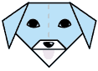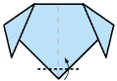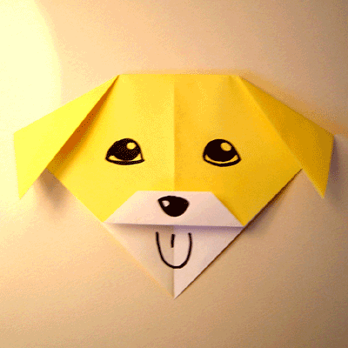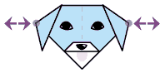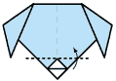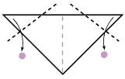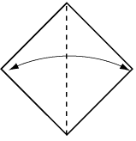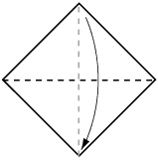

Cyfarwyddiadau sut i wneud ci origami

Tynnwch lun llygaid, trwyn a thafod yn y mannau priodol.

Plygwch ran fechan o haen uchaf y gornel waelod.

I wneud i’ch ci ‘siarad’ tynnwch ei glustiau yn ôl ac ymlaen.

Plygwch yr haen yma i fyny unwaith eto o frig y triongl.

Plygwch y corneli uchaf i lawr hyd at y smotyn porffor.

Plygwch y gornel uchaf at y gornel isaf

Byddwch angen papur sgwâr o bapur. Plygwch y papur yn ei hanner a’i agor eto.